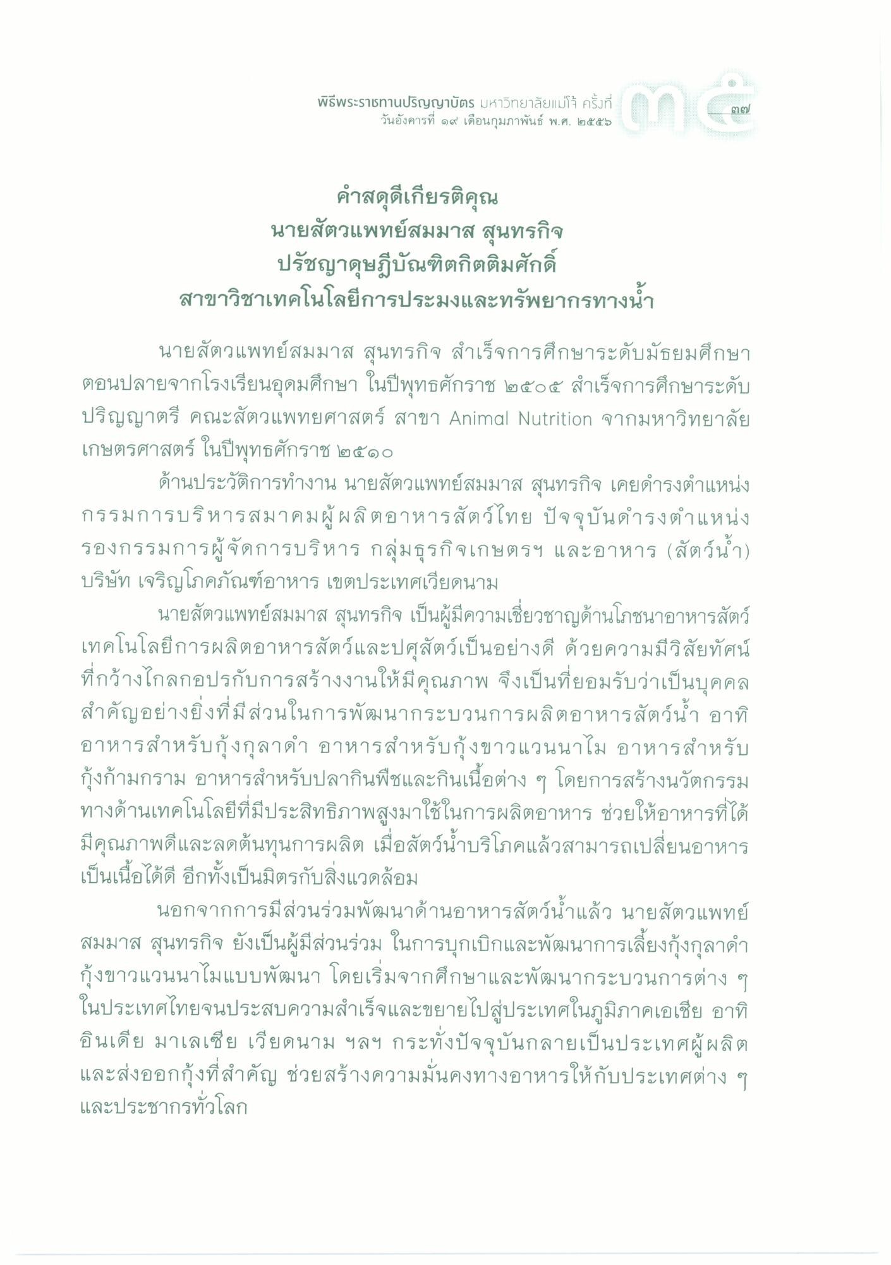
พิธีพระราชทานปริญญาบัตร มหาวิทยาลัยแม่โจ้ ครั้งที่
วันอังคารที่ ๑๙ เดือนกุมภาพันธ์ พ.ศ. ๒๕๕๖
คําสดุดีเกียรติคุณ นายสัตวแพทย์สมมาส สุนทรกิจ
ปรัชญาดุษฎีบัณฑิตกิตติมศักดิ์ สาขาวิชาเทคโนโลยีการประมงและทรัพยากรทางน้ํา
นายสัตวแพทย์สมมาส สุนทรกิจ สําเร็จการศึกษาระดับมัธยมศึกษา ตอนปลายจากโรงเรียนอุดมศึกษา ในปีพุทธศักราช ๒๕๐๕ สําเร็จการศึกษาระดับ ปริญญาตรี คณะสัตวแพทยศาสตร์ สาขา Animal Nutrition จากมหาวิทยาลัย เกษตรศาสตร์ ในปีพุทธศักราช ๒๕๑๐
ด้านประวัติการทํางาน นายสัตวแพทย์สมมาส สุนทรกิจ เคยดํารงตําแหน่ง กรรมการบริหารสมาคมผู้ผลิตอาหารสัตว์ไทย ปัจจุบันดํารงตําแหน่ง รองกรรมการผู้จัดการบริหาร กลุ่มธุรกิจเกษตรฯ และอาหาร (สัตว์น้ํา) บริษัท เจริญโภคภัณฑ์อาหาร เขตประเทศเวียดนาม
นายสัตวแพทย์สมมาส สุนทรกิจ เป็นผู้มีความเชี่ยวชาญด้านโภชนาอาหารสัตว์ เทคโนโลยีการผลิตอาหารสัตว์และปศุสัตว์เป็นอย่างดี ด้วยความมีวิสัยทัศน์ ที่กว้างไกลกอปรกับการสร้างงานให้มีคุณภาพ จึงเป็นที่ยอมรับว่าเป็นบุคคล สําคัญอย่างยิ่งที่มีส่วนในการพัฒนากระบวนการผลิตอาหารสัตว์น้ํา อาทิ อาหารสําหรับกุ้งกุลาดํา อาหารสําหรับกุ้งขาวแวนนาไม อาหารสําหรับ กุ้งก้ามกราม อาหารสําหรับปลากินพืชและกินเนื้อต่าง ๆ โดยการสร้างนวัตกรรม ทางด้านเทคโนโลยีที่มีประสิทธิภาพสูงมาใช้ในการผลิตอาหาร ช่วยให้อาหารที่ได้ มีคุณภาพดีและลดต้นทุนการผลิต เมื่อสัตว์น้ําบริโภคแล้วสามารถเปลี่ยนอาหาร เป็นเนื้อได้ดี อีกทั้งเป็นมิตรกับสิ่งแวดล้อม
นอกจากการมีส่วนร่วมพัฒนาด้านอาหารสัตว์น้ําแล้ว นายสัตวแพทย์ สมมาส สุนทรกิจ ยังเป็นผู้มีส่วนร่วม ในการบุกเบิกและพัฒนาการเลี้ยงกุ้งกุลาดํา กุ้งขาวแวนนาไมแบบพัฒนา โดยเริ่มจากศึกษาและพัฒนากระบวนการต่าง ๆ ในประเทศไทยจนประสบความสําเร็จและขยายไปสู่ประเทศในภูมิภาคเอเชีย อาทิ อินเดีย มาเลเซีย เวียดนาม ฯลฯ กระทั่งปัจจุบันกลายเป็นประเทศผู้ผลิต และส่งออกกุ้งที่สําคัญ ช่วยสร้างความมั่นคงทางอาหารให้กับประเทศต่าง ๆ และประชากรทั่วโลก

